用户需求书
一、项目概况
1、宁波市轨道交通1号线一期工程和二期工程采用六辆编组B型车，共配置37列电客车/222辆，整车供货商为中车株洲电力机车有限公司，乘客信息系统原供应商为新钶电子（上海）有限公司，每列车配置动态地图48块，此次改造涉及动态地图共1776块。
2、1号线电客车项目动态地图现场实际运用情况
2.1 1号线项目使用的动态地图显示方案为不带镜像模式，既车厢两侧线路为相对位置关系并以线路图上运营方向为准的显示方案。1号线实际运营情况：Tc1端一直向霞浦方向行驶、Tc2端一直向高桥西方向行驶，这样其中A侧动态地图显示路线与运营方向一致，而B侧显示路线图与实际运营方向相反。
2.2 为直观反映列车行驶状态，现需求对1号线项目车厢内动态地图显示进行改进，使车厢内A、B侧动态地图显示与实际运行方向保持一致
二、项目改造内容及技术要求
1、总体要求
1.1 磋商申请人负责本次改造所需的软件提供以及贴膜材料的采购工作，提供的软件需匹配宁波1号线电客车项目且不改变既有功能，采购的贴膜、贴纸材料与目前项目使用的保持一致。
1.2 磋商申请人负责本次改造涉及的软件刷新、既有动态地图贴膜撕取、新动态地图贴膜粘贴、“暂无换乘”贴纸粘贴以及改造完成后客室清理工作，撕毁的动态地图贴膜由磋商申请人按照相应法律法规处理。
1.3 本项目所有费用全部包含在合同总价中，磋商发起人不需支付合同总价之外的其他费用。
2、改造内容
2.1 动态地图软件改造，宁波1号线线实现动态地图的镜像模式，两侧运营方向保持一致。
2.2 动态地图贴膜要求在原项目基础上改动，无论A侧还是B侧，改动项参考表1
表1: 动态地图贴膜要求
序号 | 改动项
1 | 海晏北路站和邱隘东站、东门口站、西门口站中英文显示按照参考效果图修改，贴膜上的字体、字号与原项目保持一致
2 | 海晏北路站站点替换为换乘站图标，并加入“换成5号线”中英文显示
3 | 樱花公园站站点替换为换乘站图标，并加入“换成3号线”中英文显示
4 | 大卿桥站站点替换为换乘站图标，并加入“换成4号线”中英文显示
2.3动态地图效果图
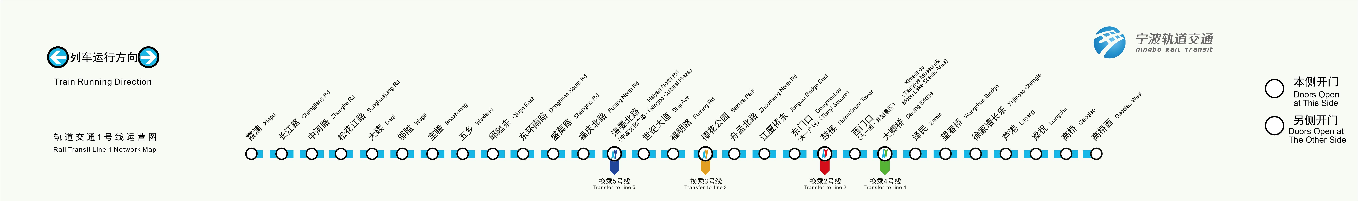
图1 B侧线路显示效果
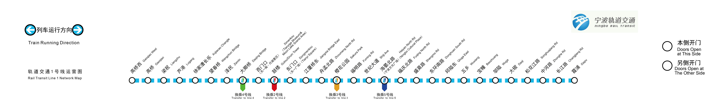
图2 A侧线路显示效果
动态地图效果图仅做为贴膜制作参考，具体以现场实物效果审核。
3、技术要求
3.1 动态地图贴膜材质要求与现车材质一致，“暂无换乘”贴纸材质要求与2号线一期开通前装车材质一致。
3.2 站点显示方案：已经过的站点红色常亮，前方即将到站橙色闪烁，车停后变为红色常亮，前方未经过的站点绿色常亮。
3.3 本侧开门灯：即将到站时本侧开门灯绿色闪烁，另侧开门灯红色闪烁；收到开门信号后，本侧开门指示灯绿色常亮，另侧开门指示灯红色常亮；收到关门信号，本侧开门指示灯和另侧开门指示灯关闭。
3.4 运行方向：广播系统收到TCMS发送的起点站终点站信号后，触发运行方向灯绿色常亮。
三、项目实施要求
1、人员要求
1.1磋商申请人需安排对地铁乘客信息系统熟悉的技术人员进行动态地图软件的编写、调试的验证工作，并由经验丰富的售后人员进行动态地图软件刷新、跟踪工作。
1.2磋商申请人需安排责任心强的人员进行动态地图贴膜的撕取、重新粘贴、改造完成后客室清理、撕毁的动态地图收集工作。
1.3磋商申请人安排的改造人员必须按照磋商发起人的生产工作流程实施作业。
2、项目实施计划
2.1合同签订后，磋商申请人提供最终版项目改造方案、A侧和B侧动态地图效果图实物样本、“暂无换乘”贴纸样本，若效果图实物在视觉效果上无法满足磋商发起人要求，磋商申请人需进行相应更改以满足磋商发起人要求，经磋商发起人最终确认后，项目进入试改阶段，试改通过后，项目进入批量改造阶段。
2.2项目正式实施阶段开始前，计划试改两列车，以试改完成日起算，跟踪运营30个自然日，在跟踪期间内出现任何和改造项目有关的问题，磋商申请人需进行整改并完善改造项目，试改期间内，磋商申请人需组织人员定期跟踪试改车辆运用状态。
2.3项目试改通过后，磋商申请人需根据磋商发起人要求制定一份改造计划，改造在不影响磋商发起人正常生产安排的前提下全面实施，在80个自然日内完成批量改造。
2.4磋商申请人必须在不影响磋商发起人生产计划、不损坏任何车辆设备的基础上进行项目改造，由改造作业造成的设备损坏或车辆延迟交付等原因给磋商发起人造成的一切损失由磋商申请人承担。
3、项目验收
磋商发起人在现场验收试改和批量改造车辆，如软件测试结果、动态地图贴膜、“暂无换乘”贴纸外观符合磋商发起人要求则通过验收，如无法满足磋商发起人要求则验收不合格，对验收不合格车辆，磋商申请人需重新改造直至满足磋商发起人要求。
四、项目改造清单
序号 | 设备名称 | 规格型号 | 数量 | 备注
动态地图改造清单
1 | LED动态地图_FPGA（软件） | 软件版本由项目供应商定版 | 1版
2 | 动态地图贴膜 | 与现车材质一致 | 1800张 | 其中包含备件24张
3 | “暂无换乘”透明贴纸 | 与前期装车材质一致（2号线一期开通前） | 5350张 | 其中包含备件22张
五、双方责任
1、磋商发起人责任
磋商发起人为磋商申请人提供装卸货物所需的支持以及改造所需的场地条件。
2、磋商申请人责任
2.1 磋商申请人负责改造所需软件的提供，物料和备件的采购，提供的软件需匹配宁波1号线电客车项目，采购的贴膜、贴纸材料与目前项目使用的保持一致，并最终由磋商发起人确认。
2.2 磋商申请人负责改造计划的编制。
2.3 磋商申请人负责改造的实施。
2.4 磋商申请人负责改造完成后废弃物的处置。
2.5 磋商申请人负责最终定版软件的提供、软件刷新工艺文件的提供，于改造稳定后（具体由磋商发起人判定）交付给磋商发起人。
六、质量保证及售后服务要求
1、质保期定义：从该列车完成改造并投入运营日起计算质保期，质保期24个月。
2、质保范围：改造涉及的动态地图软件、动态地图贴膜、“暂无换乘”透明贴纸。
3、售后响应时间：磋商申请人应提供良好的售后服务，在接到磋商发起人反馈的质量问题后，磋商申请人应在2小时内给予答复，8小时内抵达现场提供售后服务。磋商申请人应根据磋商发起人要求的时间或双方约定的时间及时派员到磋商发起人提供的地点进行处理。因磋商申请人未及时处理，磋商发起人有权采取必要的补救措施，由此造成的损失由磋商申请人承担。

